ПОЛУЧЕНИЕ ГОСУДАРСТВЕННОЙ УСЛУГИ
«Прием заявлений и постановка на учет в образовательные учреждения, реализующие основную образовательную программу дошкольного образования (детские сады)»
ЧЕРЕЗ БETA-ВЕРСИЮ ЕДИНОГО ПОРТАЛА ГОСУДАРСТВЕННЫХ УСЛУГ

ИНСТРУКЦИЯ ПОЛЬЗОВАТЕЛЯ

1. ВВЕДЕНИЕ

Услуга «Прием заявлений и постановка на учет в образовательные учреждения, реализующие основную образовательную программу дошкольного образования (детские сады)» предоставляется в электронном виде через Единый портал государственных услуг.
Воспользоваться услугой можно в двух вариантах.
По ссылке https://www.gosuslugi.ru/pgu/service/-3500000010000021993_99095.html#!_description расположена услуга, которая разрабатывалась непосредственно для Вологодской области. Пошаговые инструкции по данной услуге расположены на всех сайтах дошкольных организаций Вологодской области.
В 2015 году были проведены мероприятия по приведению государственной услуги к виду, единому для всей Российской Федерации. Услуга была доработана, появились новые возможности в бета-версии ЕПГУ. Эта инструкция касается именно услуги, расположенной по ссылке https://beta.gosuslugi.ru/10999/.

Условия подачи заявления на постановку на учет в дошкольное образовательное учреждение (детский сад):
1. Для подачи заявления на постановку на учет в детский сад и на получение в дальнейшем места в детском саду, родителям (законным представителям) ребенка необходимо заполнить форму заявления на едином портале государственных услуг.
2. Заявление, поданное в электронном виде, будет рассмотрено так же как заявление родителя (законного представителя), который обратился с заявлением лично.
3. Датой постановки на учет считается дата подачи заявления в электронном или ином виде.

2. ПОРЯДОК ПОЛУЧЕНИЯ УСЛУГИ В ЭЛЕКТРОННОМ ВИДЕ

Для получения услуги необходимо зайти на Единый портал государственных услуг по адресу https://www.gosuslugi.ru/.
Для оформления заявления на запись в детский сад необходимо авторизоваться, введя свой «логин» и «пароль» (если Вы уже зарегистрированы в системе).
Если Вы не зарегистрированы в системе, то Вам необходимо пройти регистрацию.

Далее необходимо перейти на новую версию Портала, нажав на главной странице на ссылку (рис. 1).
Рис. 1

На главной странице Beta-Портала в списке популярных услуг необходимо найти услугу «Запись ребенка в детский сад» и нажать на наименование услуги (рис. 2).
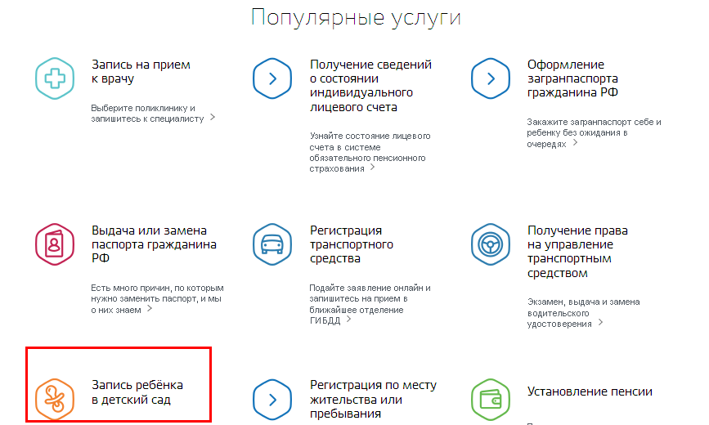
Рис. 2

На следующем экране необходимо нажать на кнопку «Подача заявления» (рис. 3).
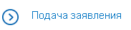
Рис. 3
На следующем экране необходимо нажать кнопку «Заполнить заявление» (рис. 4).
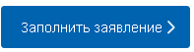
Рис. 4.

Заявление содержит 10 разделов:

Ваши персональные данные

Ваши паспортные данные

Кем вы приходитесь ребенку

Персональные данные ребенка

Данные свидетельства о рождении ребенка

Адрес регистрации ребенка

Выберите детский сад

Параметры зачисления

Копии документов

Разделы 1,2 будут уже заполнены данными из Вашего личного кабинета.

В 3 разделе необходимо выбрать требуемое значение (рис. 5).

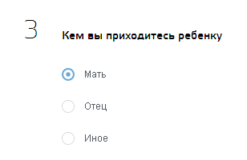
Рис. 5

В 4 разделе фамилия, имя, отчество ребенка указываются русскими буквами в именительном падеже (например – Иванов Иван Иванович). Если у ребенка нет отчества, поле «Отчество ребенка» не заполняется (рис. 6).
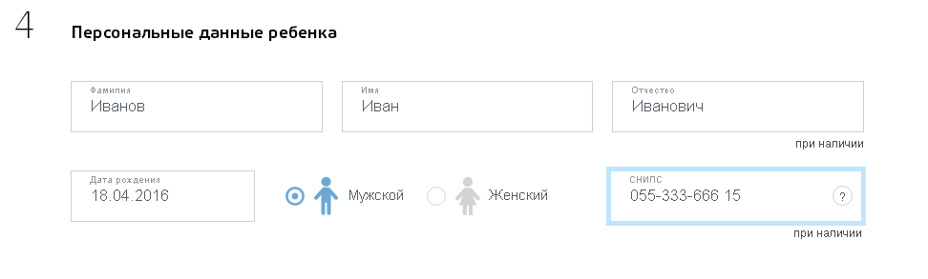
Рис. 6

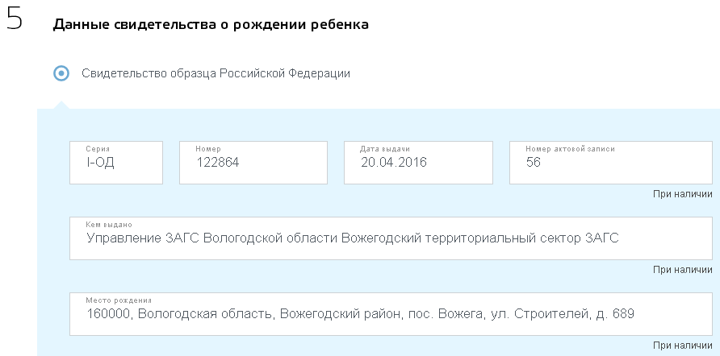
В 5 разделе Серия свидетельства о рождении РФ заполняется римскими цифрами (на клавиатуре латинская I), далее – знак "дефис" и буквы русского алфавита: например I-КБ, II-АБ. (рис. 7).

Рис. 7

При заполнении 6 раздела Портал предложит варианты заполнения адреса, из которых необходимо выбрать нужный. Сначала заполняется наименование области, далее район (или город), далее деревня, улица. Номер дома и квартиры необходимо ввести вручную (рис. 8).

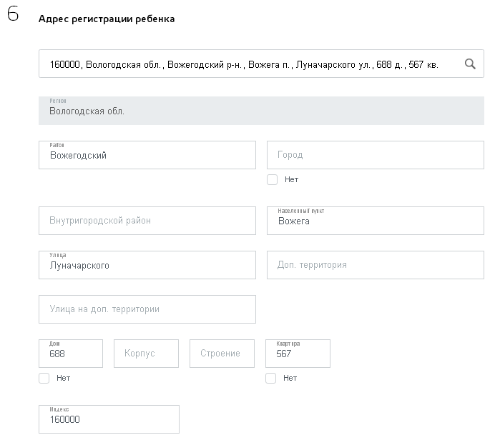
Рис. 8

Далее необходимо выбрать место проживания ребенка (рис. 9).
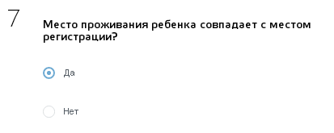
Рис. 9

В 8 разделе на карте отобразятся детские сады, расположенные наиболее близко к месту регистрации. Можно выбрать несколько желаемых учреждений. Также необходимо указать согласие или несогласие о возможности предложения места в других детских садах.

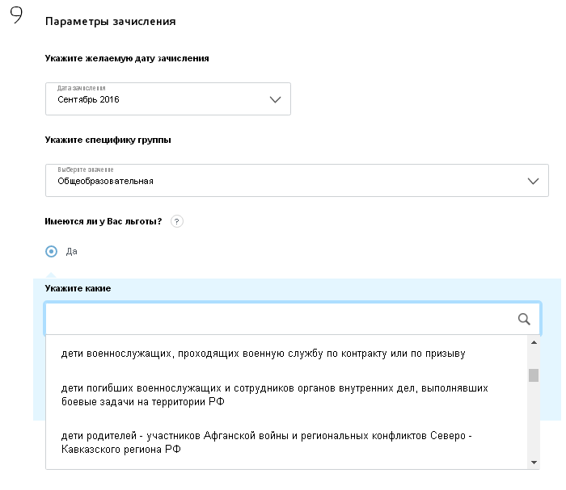
Если у ребенка есть право на льготную запись в детский сад, укажите это в заявлении в 9 разделе (рис. 10).

Рис. 10

В случае, если у Вашего ребенка есть потребность в особой группе по состоянию здоровья, необходимо указать данную потребность.
После того, как Вы заполнили и проверили заявление, нажмите кнопку «Отправить» (рис. 11).
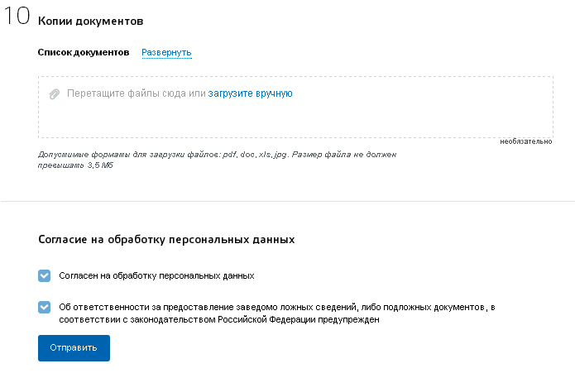
Рис. 11
Перед окончательной отправкой производится проверка полей, обязательных к заполнению. Если не все обязательные поля заполнены, Портал пометит незаполненные поля. После успешного заполнения полей, отобразится сообщение об отправке заявления и его номер. После успешной отправки заявления на адрес электронной почты приходит соответствующее уведомление.

